Voor
Meer ruimte voor de horeca. Dit idee is zowel goed voor de werkloze podiumbouwers als investering van de horeca. Hoe het er tot nu uit ziet, zullen er steeds meer maatregelen komen en dat maakt velen horeca ondernemers kwaad. Niet alleen verliezen ze hun potentiële winst, maar moeten de ondernemers ook nog eens zelf wat bijzetten om hun restaurant in leven te houden.
Zodra het idee van een terras met 2 verdiepingen wordt uitgevoerd, kan de horeca 2 keer zo veel klanten opnemen dan normaal. Op deze manier kan de horeca toch nog wel wat terugverdienen en hebben de momenteel werkloze podiumbouwers ook nog iets te verdienen.
Naast het feit dat het een goede oplossing is voor de corona-situatie, is het een goede investering in het lange termijn. Zodra de coronacrisis voorbij is, kan het des betreffende restaurant nog steeds meer klanten opnemen wat leid naar nog meer winst.
Een terras van 2 verdiepingen heeft ook een positief effect op de aankoop van grond. Des te hoger je zult bouwen, des te minder de kosten zullen zijn voor het uitbreiden van het aantal vierkante meter land dat je moet aankopen.
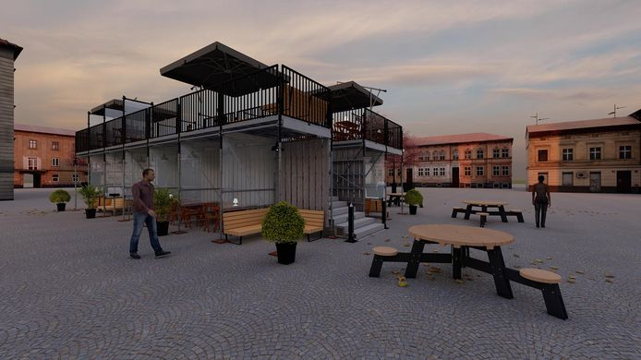

Nederlandse innovatie: mondbitje op maat wordt voortaan op de hockeyclub uitgeprint.
Voor vele sporters is het een veel tijd consumerend klusje met hoge kosten. Een afspraak maken bij de tandarts om het gebit is het gips vast te leggen en dan vervolgens wachten op een nieuw mondbitje.
Door deze Nederlandse innovatie is dat allemaal verleden tijd. De nieuwe uitvinding van het DSM neemt al deze nadelen weg. Simpelweg een snelle scan maken van het gebit. De computer rendert in een oogopslag het model die vervolgens in een half uur tot een uur is uitgeprint.
De mondbeschermers zijn gemaakt van arnitel, een door de DSM gepatenteerd polymeer dat deels van koolzaadolie is gemaakt waardoor het geen enkel probleem is als het bitje per ongeluk in de
wasmachine valt bijvoorbeeld. 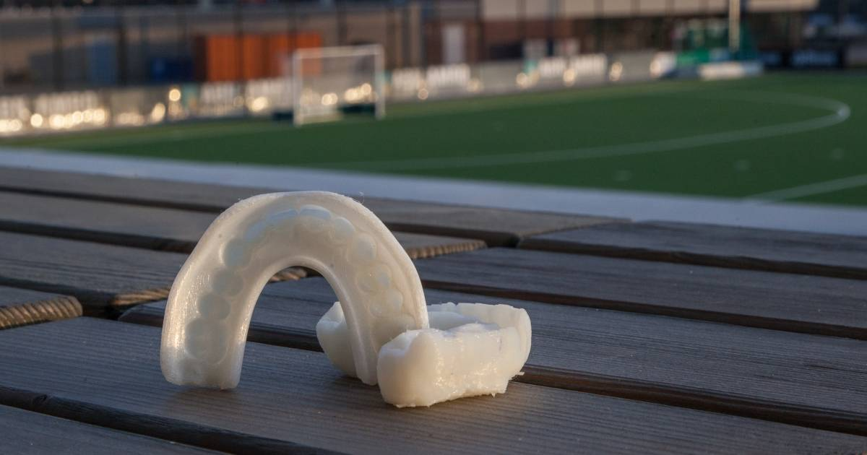

Tegen
Taiwan geeft het openbaar vervoer een make-over
In Taipei City, een stad in Taiwan, krijgen velen openbare transportmiddelen een “make-over” van de overheid waardoor het interieur van het vervoersmiddel lijkt op een realistisch sportgebied zoals onder andere een zwembad. Niet alleen is dit een veel tijd consumerend project, maar is het ook veel kostend. Al het tijd en geld dat de overheid besteed aan het omtoveren van de transportmiddelen, kan worden omgezet in andere doelen zoals het verbeteren de veiligheid van de stad.
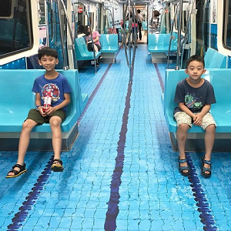

Picnic table pearsall Park San Antonio
Het idee erachter is leuk en aardig, maar het in een praktisch perspectief is dit zeer zeker niet optimaal. Als je gaat bijvoorbeeld gaat lunchen, dan zet je je eten naast iemand kont.
Wat ook mogelijk is, is dat iemand op de plek waar jij je eten hebt gezet heeft gezeten. Als je kijkt naar de hygiëne van dit idee, dan zou het per direct moeten worden afgekeurd.
Deze bankjes vestigen zich in een lokaal park, dus we kunnen ervanuit gaan dat ze niet iedere dag meerdere keren worden schoongemaakt waardoor we dus kunnen concluderen dat deze tafels hartstikke vies zijn en onhygiënisch zijn om op te eten.
